Informační PAKET PRO NOVINÁŘE
Uvědomujeme si, že různá média mají různé cílové skupiny. I festival Deskohraní má nabídku šitou na míru různým skupinám, proto na dalších stránkách tohoto souboru najdete informace roztříděně podle cílových skupin:
- aktivní dospělí, či vysokoškoláci (skupiny kolegů v práci, party přátel)
- partnerské páry či jiné kamarádské dvojice
- rodiny s dětmi
- jednotlivci
Paket ve formátu zip ke stažení na http://www.deskohrani.cz/files dále obsahuje:
- tiskovou zprávu
- fotky z minulých let
- čtyři druhy plakátů

Jako občanské sdružení hráčů postavené na dobrovolnících máme jednu velikou výhodu – nejsme závislí na komerčních zájmech žádné firmy a v oboru her dokážeme poskytnout objektivní a vyvážené informace a rozhovory. Na druhou stranu nás prosím neoslovujte s nabídkou placené reklamy - ačkoli bychom ji rádi využili, naše akce je nezisková a její rozpočet výdaje na standardní komerční reklamu neunese.
V závislosti na zvyklostech vašeho média vám nabízíme:
- rozhovory s zajímavými osobnostmi – okolo Deskohraní se pohybuje řada zajímavých osobností se kterými jsme schopni zorganizovat nějakou formu rozhovoru. Někteří z nich jsou držiteli mistrovských titulů a to i na světové úrovni, dále jde o tvůrce a vydavatele her, členy Akademie her, nebo třeba vychovatele, kteří pracují s dětskými hrami. Z dalších zmíníme experty na nejrůznější známé i exotické hry jako indický billiard, zástupce světového hnutí Stratego (psychologická hra známá jako Maršál a špion), hry o finanční gramotnosti, klasické karetní i deskové hry, ale i hry nejmodernější.
- soutěž na téma deskových her – jsme schopni zajisti i ceny v podobě her
- zajímavosti ze světa jednotlivých her
- pořad pro nejširší veřejnost, která se v hrách neorientuje

Další informace:
- www.deskohrani.cz,
- info@deskohrani.cz,
- 777 852 582 (Jakub Těšínský)


Překvapte přátele novou zábavou
Pozvěte své přátele, kolegy a kamarády na Deskohraní, uvidíte, že to bude další z podařených akcí, kterou spolu podniknete – ať už spolu chodíte do kina, divadla, ne paintball, lyže či úplně něco jiného.

Hry jsou opravdu zábava
Hry jsou skutečně dobrá zábava pro skupinku přátel a není to jen reklamní klišé typu partičky skákající do nebe nad tarifem „kamarádi zdarma“, ale opravdu zábava pro skupinku lidí, co jsou rádi spolu. Uvidíte, že máme hry, které budou zábavné pro celou vaši „partu“, ať už hledáte něco nenáročného nebo rádi potrápíte mozkové závity. Nenechte se zmást nesmyslným tvrzením, že hry jsou jen pro děti nebo asociální šachisty – naopak, svou skladností, zábavností a jednoduchostí mohou být stálým doplňkem většiny vašich budoucích setkání, ať už je budete trávit jakkoli.

Provedeme vás hrou, pravidla se nemusíte učit
Na Deskohraní vaší skupince bude k dispozici demonstrátor, který vám hry představí, pomůže vám vybrat hry podle vašich preferencí a hrami, které společně vyberete, vás krok po kroku provede.
Pokud chcete hry vyzkoušet a nechcete studovat pravidla, není lepší příležitost, než Deskohraní.

Takže hned při příští příležitosti si s přáteli dohodněte termín mezi 8. a 16. říjnem, kdy spolu vyrazíte na Deskohraní. Překvapte přátele novou zábavou!
Více informací www.deskohrani.cz

Nechceš soupeřit se svým partnerem?
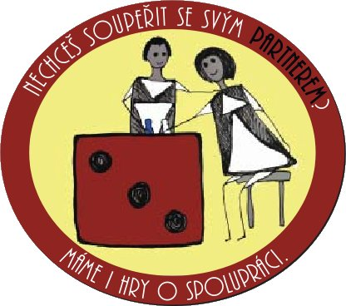
Zajděte se svým partnerem, či partnerkou na Deskohraní. V hrách, které vám nabídneme, nebudete soupeřit, dokazovat kdo je chytřejší a nudit se nad nepochopitelnou dávno prohranou hrou.

Velké množství her pro dva hráče: komunikace, spolupráce, zábava ...
Existuje velmi široká škála her, které zprostředkují příjemnou chvíli pro váš pár, ať hledáte cokoli: zábavu, pohodu, empatii, spolupráci …
V kooperativních hrách hráči spolupracují na společném cíli a pomáhají si. Existují hry, kde se sice trochu soupeří, ale hlavním cílem je vcítit se do druhého a odhadnout, co si myslí a co udělá. A jsou také hry prostě jen pro zábavu. Najdeme vhodnou hru pro každý pár.

Provedeme vás hrou, pravidla se nemusíte učit
Na Deskohraní bude k dispozici demonstrátor, který vám hry představí, pomůže vybrat hry podle vašich preferencí a hrami, které společně vyberete krok po kroku provede.
Pokud chcete hry vyzkoušet a nechcete studovat pravidla, není lepší příležitost, než Deskohraní.

Takže hned při příští příležitosti si dohodněte termín mezi 8. a 16. říjnem, kdy spolu vyrazíte na Deskohraní. Uvidíte, že se vám hry zalíbí.
Více informací www.deskohrani.cz

Hry, které vás i dětI budou bavit.
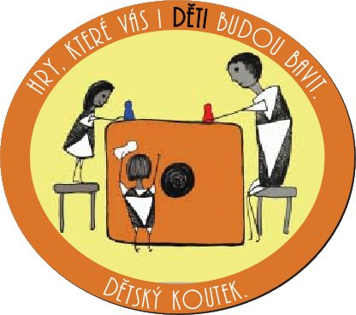
Naučíme vás hry, které si jako rodiče či vychovatelé můžete hrát se svými dětmi, aby vás to všechny bavilo, ať už máte předškoláčky nebo náctileté.
Hrát si s dětmi zní pěkně, ale nemusí to být tak jednoduché, pokud nejste zkušený pedagog, vedoucí či vychovatel. My vám pomůžeme najít hry, které budou dobré pro vaše děti a ukážeme vám, jak si s nimi můžete hrát. A ještě vás to bude bavit, uvidíte.

Dětský koutek a dětský program
Akce je dělaná tak, že o vaše děti bude postaráno a je pro ně připraven program. Na některých aktivitách se můžete podílet, někdy děti zabavíme sami. Máme připraveny jak soutěže, do kterých se lze zapojit, tak soukromý prostor, kde vám ukážeme hru a můžete si hrát podle své libosti.
Na Deskohraní vám bude k dispozici demonstrátor, který vám hry představí, pomůže vám vybrat hry podle věku a zájmu vašich dětí a hrami, které společně vyberete vás krok pokroku provede. Nebojte se přijít i s dětmi už od 3 let. Máme hry jak pro ně, tak pro dospívající puberťáky.
Takže hned při nejbližší rodinné radě si najděte termín mezi 8. a 16. říjnem, kdy spolu vyrazíte na Deskohraní. Program akcí, podle kterého se lze orientovat a více informací najdete na www.deskohrani.cz


PŘIJĎTE KLIDNĚ SAMI, VAŠI SPOLUHRÁČI JIŽ ČEKAJÍ
Na festivalu zažijete zvláštní atmosféru. Brzy poznáte, že se moc nerozlišuje, kdo přišel samotný a kdo ve skupině, na místě jde zkoušení nových her, takže pokud ve svém okolí nemáte nikoho, s kým byste chtěli přijít, přijďte prostě sami. Prohlédnete si hry, popovídáte si s našimi demonstrátory a pokud budete chtít, najdete spoluhráče v Ludotéce (prostor pro volné hraní), či na turnajích.

Máme i řadu her pro 1 hráče
Máme hry které můžete hrát i sami, pokud zrovna nebudete mít náladu hrát s někým jiným. Jde často o velmi nové hry, které budeme na festivalu představovat.

Rychlokurzy vybraných her - pravidla, fígle, hraní, vyučuje zkušený hráč
V programu jsou mimo jiné i konkrétní časy a hry, ve kterých bude k dispozici lektor - většinou velmi zkušený hráč, který všem zájemcům hru vysvětlí a podle zájmu je zasvětí i do taktiky či strategie, nebo promluví o historii hry. V klidu se tak můžete naučit jak pravidla hry, tak případně nahlédnout do jejich hlubších tajů prostřednictvím znalce hry, který na vás bude mít čas.

Takže si zapište do svého kalendáře termín mezi 8. a 16. říjnem, kdy vyrazíte na Deskohraní. Také se můžete předem přihlásit na jednu z akcí, které průběžně zveřejňujeme na www.deskohrani.cz

